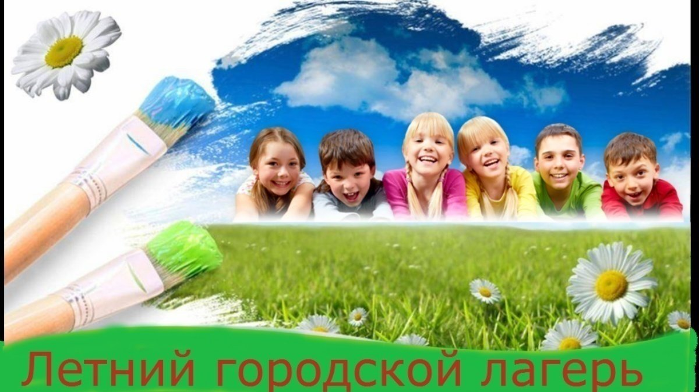
ПЛАН МЕРОПРИЯТИЙ
на 20-26 июля 2020 года
КРАСНОКАМСКИЙ ГО
Дата и время | Наименование мероприятия |  | Место проведения,  https: //
УЧРЕЖДЕНИЯ ФК И СПОРТА:
Все учреждения спорта
20.07.2020 – 26.07.2020 | Онлайн тренировки |  | Проведение он-лайн тренировок с помощью платформы ZOOM.  В течение дня
20.07.2020 – 26.07.2020 | Тренировки групп совершенствования спортивного мастерства и высшего спортивного мастерства, тренировки «малых форм занятости» |  | В течение дня
Управление по спорту и физической культуре
20.07.2020 – 26.07.2020 | Бесплатная онлайн программа тренировокSOTKAдля всех желающих |  | Сайт администрации  http://krasnokamsk.ru/Obshhestvo/Sport/  novosti_sporta/2020/07/02/261596/
01.07.2020-01.10.2020 | Конкурс «Лучший спортивный двор» |  | Сайт администрации  http://krasnokamsk.ru/Obshhestvo/  Sport/novosti_sporta/2020/06/23/260722/
10.06.2020-30.07.2020 | Первый этап Всероссийского онлайн конкурса «Спорт как искусство» |  | Сайт администрации  http://krasnokamsk.ru/Obshhestvo/Sport  /novosti_sporta/2020/07/08/262310/
03.07.2020 – 31.07.2020 | Спортивно-патриотический онлайн конкурс «Герои спорта среди нас» |  | Сайт администрации  http://krasnokamsk.ru/Obshhestvo/Sport  /novosti_sporta/2020/07/13/262813/
МБУ ФОК «Олимпийский»
20.07.2020 – 26.07.2020 | Ежедневная утренняя зарядка для всех желающих | Городская эспланада, 8.00
Управление по спорту и физической культуре,
Центр тестирования ГТО
01.07.2020-31.08.2020 | Конкурс «Рекорд округа – 2020» | Сайт администрации  http://krasnokamsk.ru/Obshhestvo/Spor  t/novosti_sporta/2020/06/23/260718/
Управление по спорту и физической культуре,
МБУ ФОК «Олимпийский»
13.05.2020-31.07.2020 | Сбор информации по истории футбола от жителей Краснокамского городского округа для написания книги «Краснокамск-столица футбола 2020» | сообщество Вконтакте:  https://vk.com/futbolkrk
08.07.2020-31.07.2020 | Розыгрыш призов с символикой проекта «Краснокамск – столица футбола 2020» | https://vk.com/futbolkrk

Дорогие ребята!
Приглашаем вас в дни летних каникул на онлайн - мероприятия!
Вас ждут: игровые и развлекательные программы,литературные викторины,
исторические часы,познавательные конкурсы,
мультфильмы,призыи много интересного!

